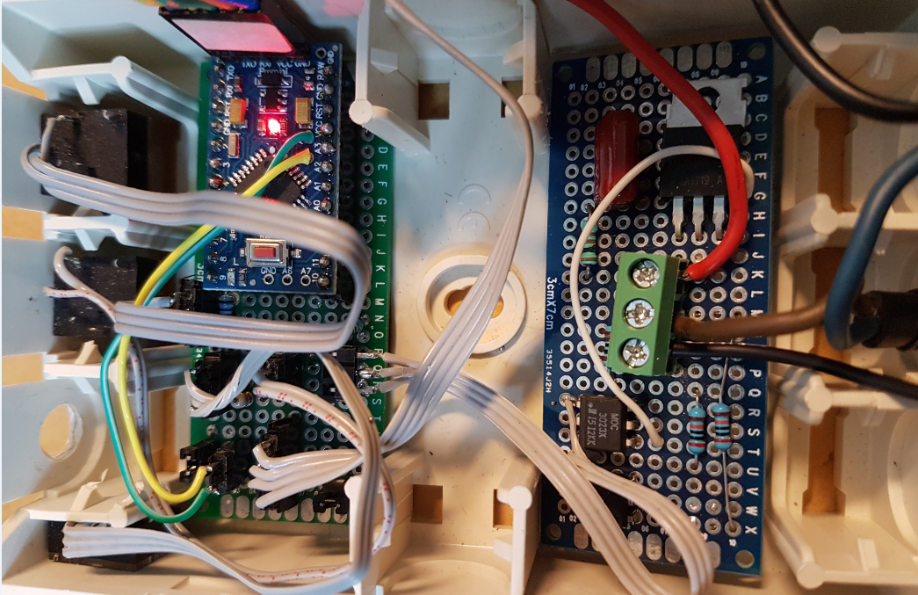

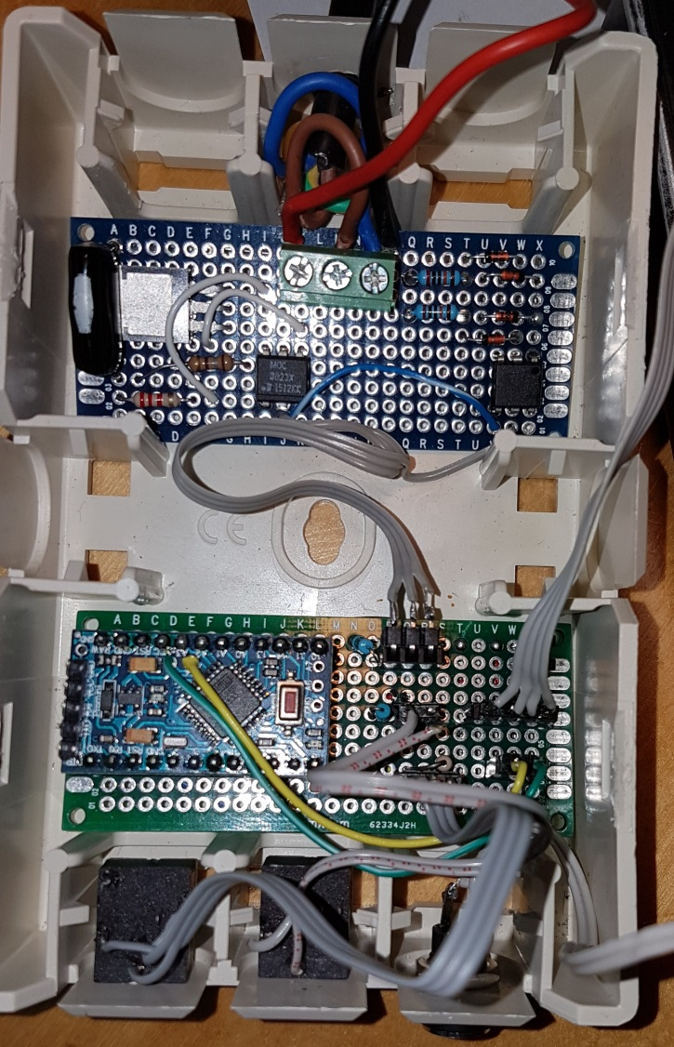

Resources in use: Timer 1 used by Dimmer

Pinout:

Pin 2 Zero detectie gebruikt IRQ0 (INPUT_PULLUP by Triac.h)

A4,5 IIC A4 (SDA), A5 (SCL)

Pin 8 Gate Serie weerstand 680 ohm

Pin 6 DS18B20 temps parasite power 4k7

Pin 4 DHT22 vocht sensor binnen bovenste

Pin 9 DHT22 vocht sensor buiten onderste (plat tegen zijkant)

~~A3 Voltage in sensor~~ R1/R2 100.000 / 10.000 rfactor= 10,881!!

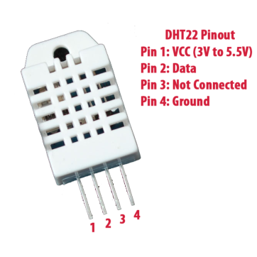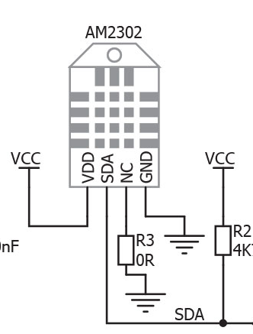

**Jack: Gnd, Data, Vcc on top**

http://www.joostdevree.nl/shtmls/relatieve_vochtigheid.shtml

Een voor ons behaaglijke relatieve vochtigheid ligt tussen 40% ("droge lippen") en 70% ("klam").   
Bij bijvoorbeeld 20 graden C *kan* er maximaal 17,28 gram/m3 water damp in lucht en bij een RV van 50% *zit* er dus in werkelijkheid in 0,50 * 17,28 = 8,64 gram/m3. Als de maximale hoeveelheid waterdamp aanwezig is (bij een bepaalde temperatuur), wordt dit *verzadigd* genoemd.   
Door de wisselende temperatuur en vochtigheid verschilt de relatieve vochtigheid buitenshuis sterker dan binnenshuis.

**absHumidity = (RelVocht*0.42*exp(Temp*10*0.006235398)/10 ; g/m3**

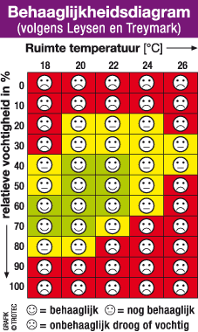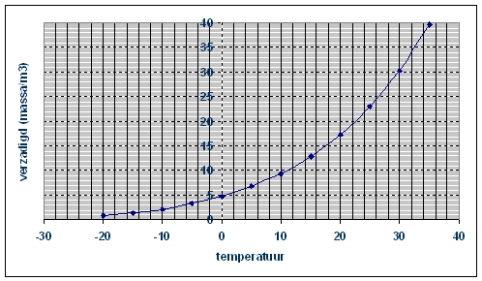

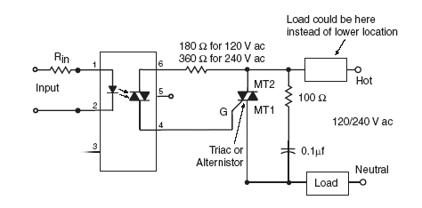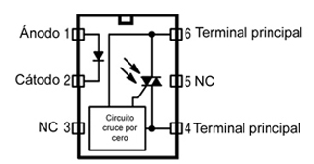

**Thyristor on off Moc3043 zero crossing**

Snubberless alternistor Hi-Com

**The Arduino has 3Timers and 6 PWM output pins.**

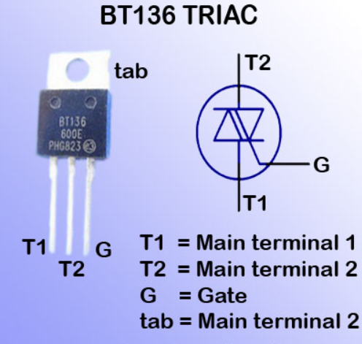 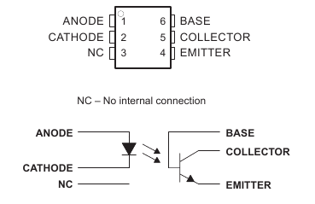 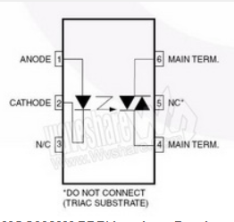

4N35 MOC3023x

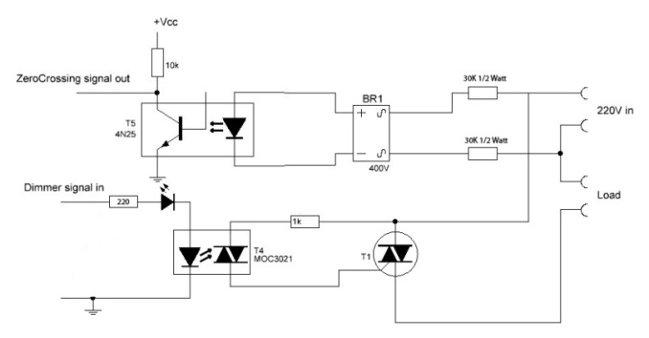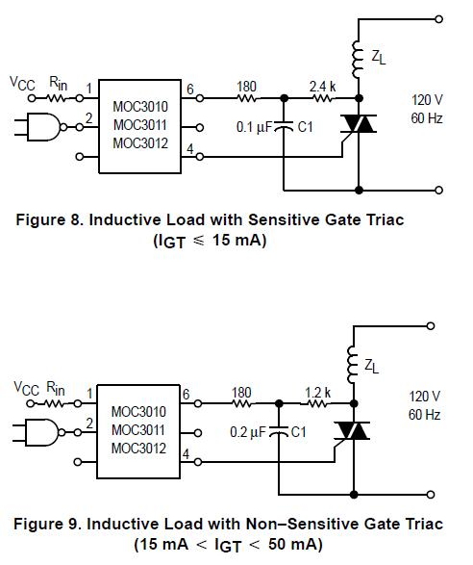

R 1K is vervangen door:

ventilator inductieve load > Demper: 180 ohm, 2.2K ohm en 100nf/400V

MOC3023x R = 680 ohm = 7 mA = 36 mW * duty cycle ( 20/1024 = 0.015) = 0.5 mW

BT136 R = 920 ohm

Arduino timer: 16Mz / 256 = 65536 counts / sec

Freq = 100 Hz (2x 50 Hz) --> 1 cycle = 655 counts = 10milli seconde per cycle.

Effectief regelbereik vermogen als Sinus >= 0,5 --> 1/6 - 5/6 (30 - 150 graden)

~~4N35 2 x 33K in serie met de 230v. = 3,5 mA = 800 mW~~

~~4N35 2 x 120K in serie met de 230v. = 0,95 mA = 220 mW~~

4N35 2 x 200K in serie met de 230v. = 0,58 mA = 132 mW

Inductieve load demper  
  
100nF 100 ohm

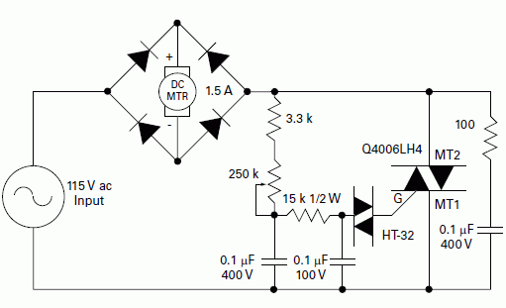

https://www.tindie.com/products/RobG/2-ch-triac-board-w-zero-crossing-detector-pcb/

The relation between timers and PWM outputs is:  
  
Pins 5 and 6: controlled by timer0 ( 8bit in use by delay etc.)  
Pins 9 and 10: controlled by timer1 (16 bit used by i.e: servo )  
Pins 11 and 3: controlled by timer2 ( 8 bit used by i.e: tone())

|  |  |  |  |  |
| --- | --- | --- | --- | --- |
| delay,millis, micros | 0 |  |  |  |
| PWM Pins 5, 6 | 0 |  |  |  |
| Servo | 1 |  |  |  |
| PWM Pins 9,10 | 1 |  |  |  |
| PWM Pins 3,11 | 2 |  |  |  |
| Tone | ? |  |  |  |

<http://playground.arduino.cc/Main/ACPhaseControl>

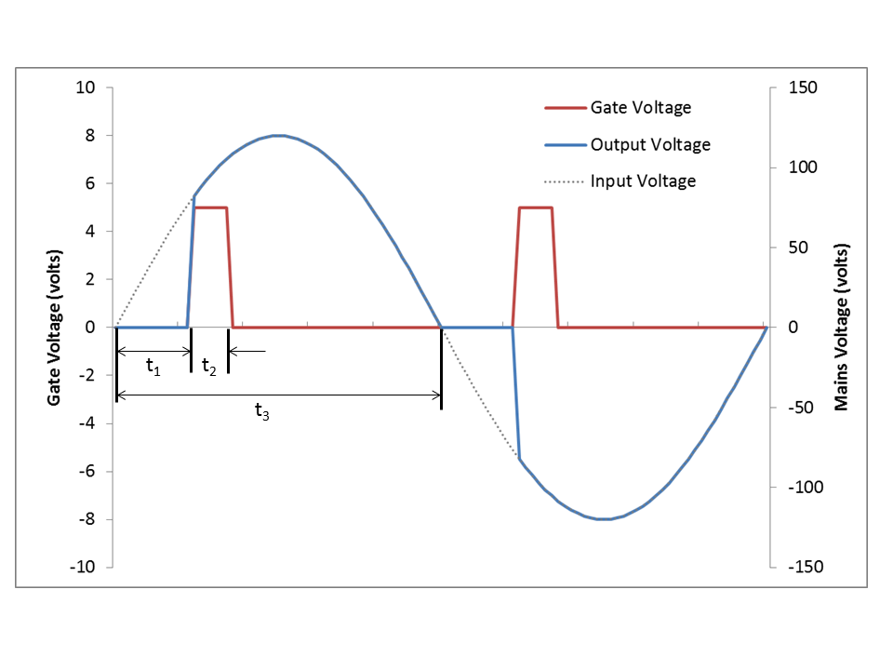

t3 = 10000 uSec   
adjust t3 every zeroDetection.

t3 = zero – prevZero if delta 1000

snubber circuit

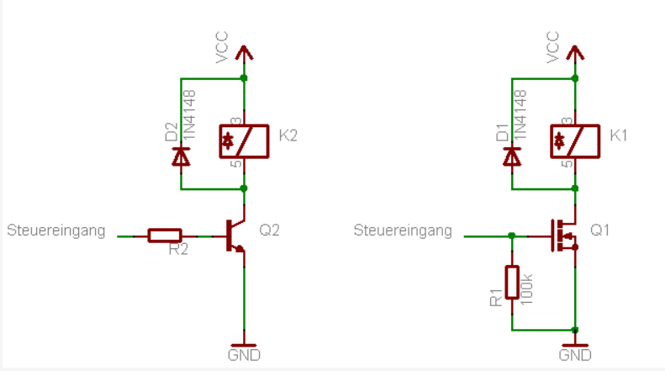

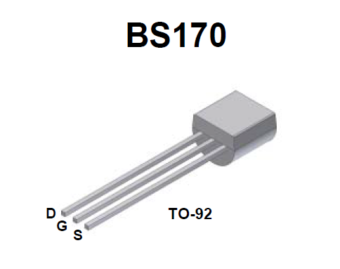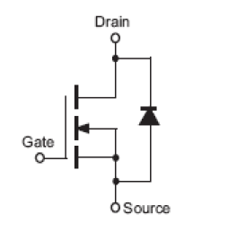

1N4148

Minimize constante stroom als relais aan is met voorschakel weerstand van 180 ohm en een condensator van 220 uF!!! Werkt niet stabiel !!

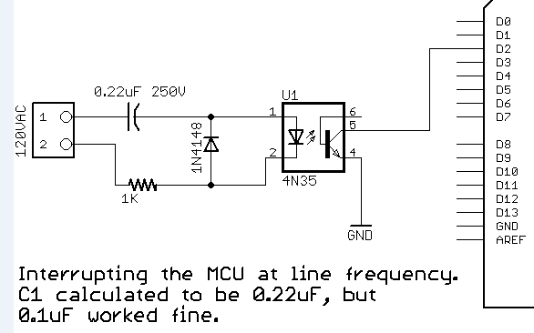

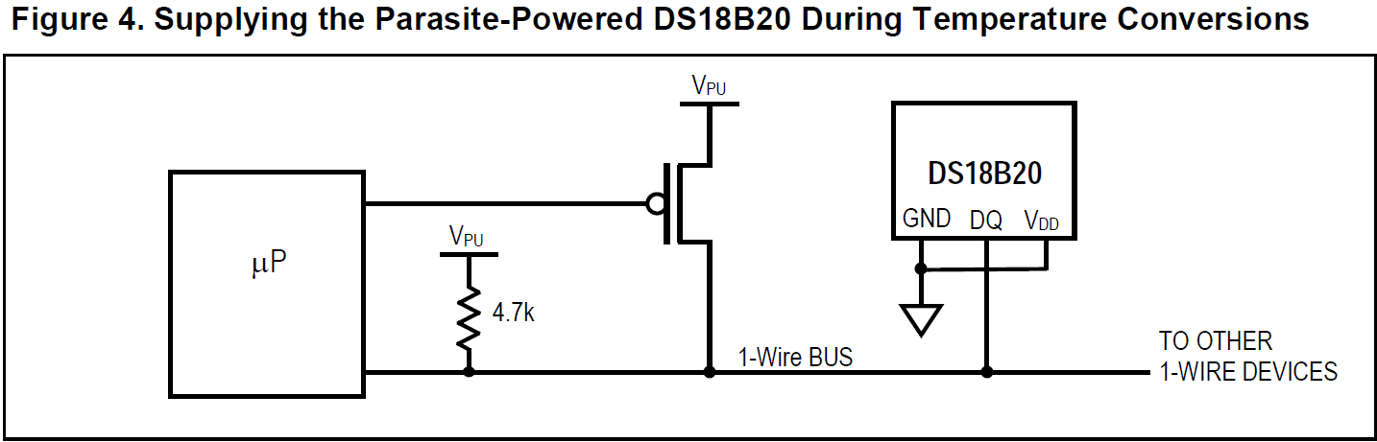

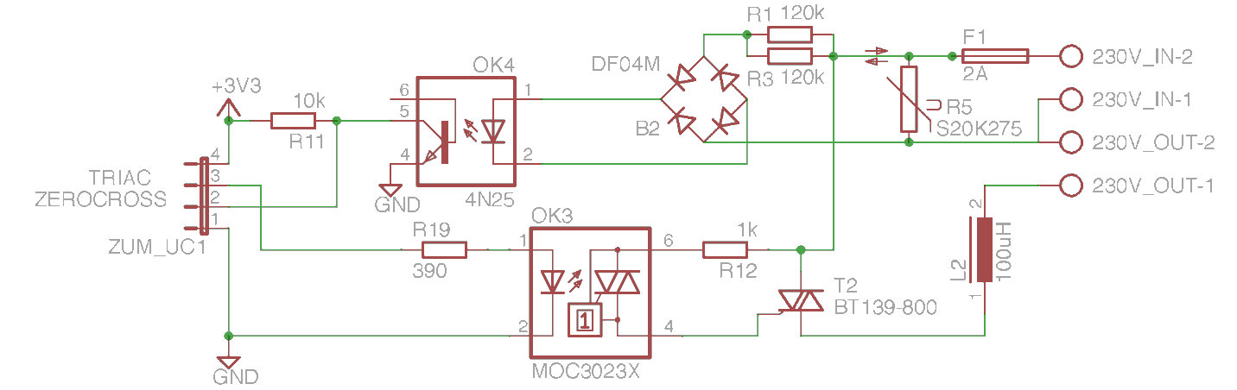

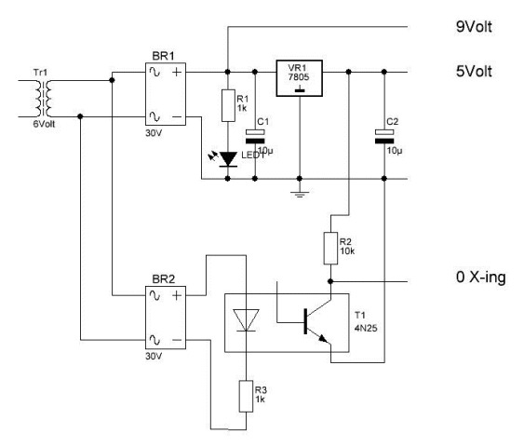

<http://www.instructables.com/id/safe-and-simple-AC-PWM-Dimmer-for-arduino-Raspberr/>

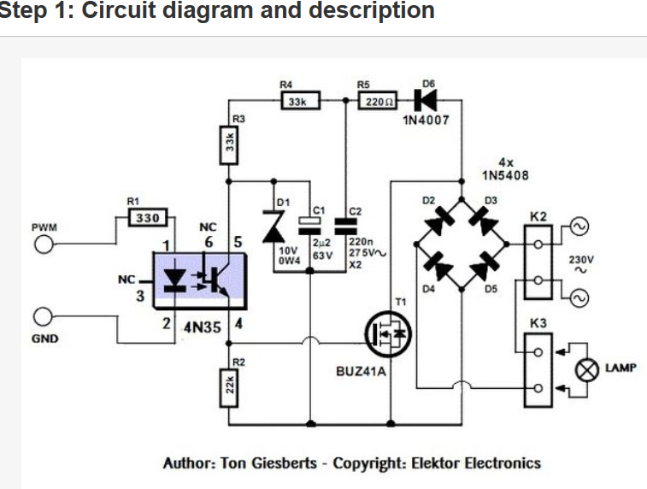

Kbj406g 450V 3A brug

TF8N50 mosfet N channel 500V 8A 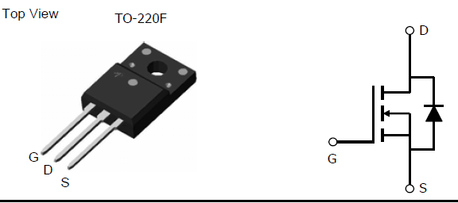

<http://www.hobby-electronics.info/nl/course/>

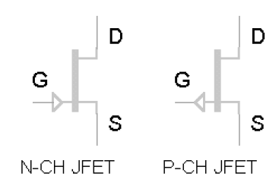 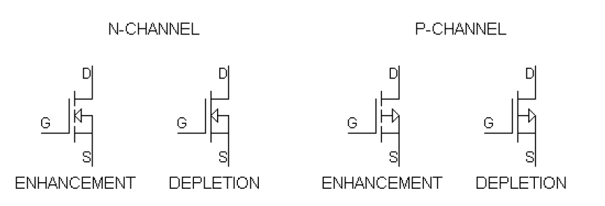



4N35

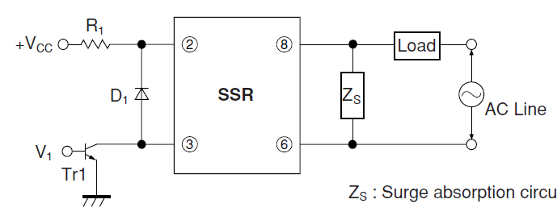 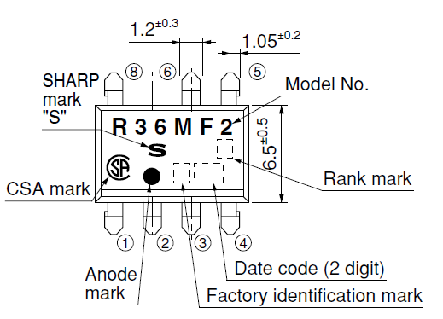

R36MF2S

Zs :

Cs0.022 uF and Rs47 ohm of een Varistor (*Voltage Dependent Resistor*, afgekort VDR)

Surge absorption circuit

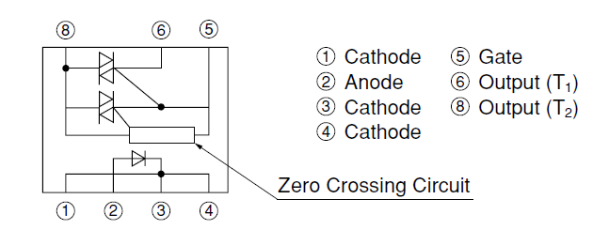

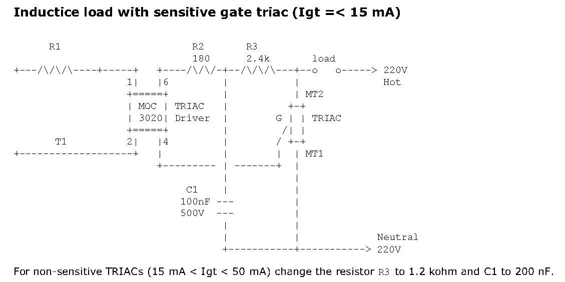  
<http://www.nutsvolts.com/magazine/article/triac_principles_and_circuits_part_1>

5 stks x 0.022 uf (223) x 10mm x 400 V

5 stks x 0.01 uf (103) x 10mm x 400 V

5 stks x 0.047 uf (473)   x 10mm x 400 V

5 stks x 0.1 uf (104)   x 10mm x 400 V

5 stks x 0.22 uf (224)   x 15mm x 400 V

5 stks x 0.33 uf (334)   x 15mm x 400 V

5 stks x 0.47 uf (474)   x 15mm x 400 V

5 stks x 0.68 uf (684)   x 15mm x 400 V

5 stks x 1 uf (105)   x 20mm x 400 V

5 stks x 3.3 uf (335)   x 25mm x 400 V